Міністерство освіти і науки України
Національний технічний університет України «Київський політехнічний
інститут ім. Ігоря Сікорського»
Факультет інформатики та обчислювальної техніки

Кафедра автоматизованих систем обробки інформації
і управління

Звіт
З лабораторної роботи №3 з дисципліни
«Програмування - 2. Структури даних та алгоритми»
«ДОСЛІДЖЕННЯ ІНДЕКСАТОРІВ ТА ВАЛСТИВОСТЕЙ»

Виконав студент групи ІС-03 Діордєв Іван

Перевірив викладач Проскура С.Л.

Київ-2021
Зміст
Зміст………………………………….……………………………………..………………2
1 Постановка задачі………………………………………………………..………………3
2 Код програми на C#..........................................................................................................7
3 Результати виконання…………………………………….…………………………....10
4 Висновок…………………………………..……………………………………………12

1 Постановка задачі
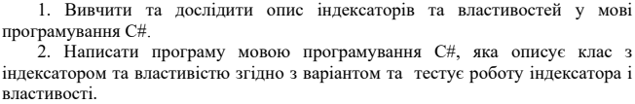
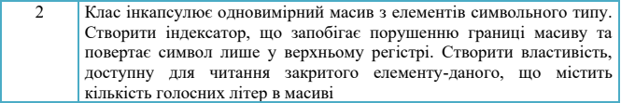

2 Код програми на C#

3 Результат виконання

4 Висновок

